การประชุมคณะทำงาน
โครงการบริการด้วยใจ ถูกใจประชาชน ประจำปีงบประมาณ พ.ศ. 2561
วันที่ 23 สิงหาคม พ.ศ. 2564 เวลา 10.00 น.
ณ ห้องประชุมสภาองค์การบริหารส่วนตำบลบ้องตี้

ผู้เข้าประชุม
รายละเอียดตามเอกสารแนบท้าย

ผู้ไม่มาประชุม
ไม่มี

เอกสารประกอบการประชุม
1. แบบสรุปผลการประเมินผลความพึงพอใจ ณ จุดบริการ
2. รายงานผลการวิจัยจากมหาวิทยาลัยราชภัฏกาญจนบุรี
เรื่อง การประเมินความพึงพอใจของผู้รับบริการจากองค์การบริหารส่วนตำบลบ้องตี้

เริ่มประชุม เวลา 10.00 น.

ระเบียบวาระที่ 1 เรื่องประธานแจ้งให้ทราบ
นายวิกรม แก้วเพชร เป็นประธานในที่ประชุม ได้กล่าวเปิดประชุม และได้แจ้งให้
คณะทำงานทุกท่านทราบเกี่ยวกับเรื่องประชุม ดังนี้

นายวิกรม แก้วเพชร ตามที่ องค์การบริหารส่วนตำบลบ้องตี้ ได้มีคำสั่งที่ 006/2564 ลงวันที่ 11 มกราคม พ.ศ.
ปลัด อบต. 2564 เรื่อง แต่งตั้งคณะทำงานตามโครงการบริการด้วยใจ ถูกใจประชาชน ประจำปี
ประธานฯ งบประมาณ พ.ศ. 2564 เพื่อให้การดำเนินงานตามภารกิจและหน้าที่รับผิดชอบในการ
บริการสาธารณะต่างๆ เพื่ออำนวยความสะดวก ตอบสนองความต้องการของประชาชน
สร้างความพึงพอใจในการให้บริการ คำนึงถึงผลสัมฤทธิ์ของภารกิจ คุณภาพของการ
ให้บริการ ความคุ้มค่าของภารกิจ และความพึงพอใจของประชาชน เพื่อให้เกิดประสิทธิภาพ
สูงสุดในการให้บริการ ซึ่งสอดคล้องกับการปฏิบัติราชการตามหลักเกณฑ์และวิธีการบริหาร
กิจการบ้านเมืองที่ดี ตามพระราชกฤษฎีกาว่าด้วยหลักเกณฑ์และวิธีการบริหารกิจการ
บ้านเมืองที่ดี พ.ศ. 2546 และหลักการบริหารองค์กรตามหลักธรรมาภิบาล โดยคำนึงถึง
ความคุ้มค่าในการบริหารงาน เพื่อให้เกิดประสิทธิภาพสูงสุดในการให้บริการ และเพื่อนำผล
ที่ได้จากการประเมินความพึงพอใจของประชาชน ณ จุดบริการ มาใช้ในการปรับปรุง แก้ไข
ส่งเสริมและพัฒนาการอำนวยความสะดวกแก่ประชาชนผู้มารับบริการ เพื่อสร้างภาพพจน์
ที่ดีต่อองค์กร สนองนโยบายของหน่วยงาน มุ่งสร้างการบริการที่ดี ปรับลดกระบวนการ
ขั้นตอนการดำเนินงานให้มีประสิทธิภาพ นำไปสู่ความสำเร็จ บรรลุตามเป้าหมายหรือ
วัตถุประสงค์ ทำงานประกอบด้วยทุกท่านที่เข้าร่วมประชุมในครั้งนี้ ก่อนอื่นต้องขอขอบคุณ
ท่านคณะกรรมการทุกท่านนะครับ ที่สละเวลามาร่วมประชุมในครั้งนี้ เพราะทุกคนต่างมี
ภารกิจ และ หน้าที่ที่ต้องรับผิดชอบมาก เนื่องจากบุคลากรของเราน้อย ซึ่งจากการได้พูดคุย
กับท่านผู้บริหาร ได้เน้นย้ำเรื่อง การให้ความสำคัญในด้านของการบริการประชาชน ซึ่งทางพนักงาน/ข้าราชการ ก็ได้สนองนโยบาย โดยการปฏิบัติงานด้วยกำลังกาย กำลังใจที่ดีเป็นไปตามการปฏิบัติราชการตามหลักเกณฑ์และวิธีการบริหารกิจการบ้านเมืองที่ดี
สำหรับวัตถุประสงค์ ก็เพื่อให้บุคลากรผู้ให้บริการ มีจิตสำนึกที่ดีต่อหน้าที่และความรับผิดชอบตามบทบาทของตนเองเพื่อพร้อมให้บริการอย่างเต็มใจและมีความสุข เพื่อบุคลากรผู้ให้บริการมีทัศนคติที่ดีต่อการให้บริการเข้าใจธรรมชาติและความต้องการของผู้รับบริการ ทำให้เกิดความพึงพอใจอย่างยั่งยืน และเพื่อให้ประชาชนผู้มารับบริการ ได้รับบริการที่ดี และเกิดทัศนคติที่ดีต่อการดำเนินงานขององค์การบริหารส่วนตำบลบ้องตี้
/นายวิกรม...

-2-

นายวิกรม แก้วเพชร สำหรับในส่วนที่เกี่ยวข้องตามแนวทางและวิธีการบริหารกิจการบ้านเมืองที่ดีของ อปท. ที่
ปลัด อบต. อบต. ต้องปฏิบัติ ซึ่งกระทรวงมหาดไทยได้มีหนังสือเกี่ยวกับข้อแนะนำให้ อปท. ดูเป็น
ประธานฯ แนวทางแล้วตามหนังสือ ที่ มท 0892.4/ว 435 ลงวันที่ 11 กุมภาพันธ์ 2548
มี 4 หัวข้อ ด้วยกัน ดังนี้
- การบริหารราชการเพื่อให้เกิดผลสัมฤทธิ์ต่อภารกิจของรัฐ
- การบริหารราชการอย่างมีประสิทธิภาพและเกิดความคุ้มค่าในเชิงภารกิจของรัฐ
- การปรับปรุงภารกิจขององค์กรปกครองส่วนท้องถิ่น
- การประเมินผลการปฏิบัติราชการ

ที่ประชุม รับทราบ และ ดำเนินการปรึกษาหารือและสรุปการประเมินฯ

นายวิกรม แก้วเพชร ในส่วนของการประเมินความพึงพอใจในภาพรวมของภารกิจงานต่างๆ ของ อบต.
ปลัด อบต. ทาง อบต. ได้จ้างมหาวิทยาลัยราชภัฏกาญจนบุรีออกสำรวจ ตามแบบการสำรวจความ
ประธานฯ พึงพอใจของผู้รับบริการ ประจำปีงบประมาณ พ.ศ. และได้สรุปรายงานผลการสรุปมายัง
ผู้บริหารท้องถิ่นทราบ สำหรับผลการประเมินความพึงพอใจในแต่ละภารกิจงานทั้ง 5 ด้าน
มีดังนี้
- ภาระงานด้านการจัดการแข่งขันกีฬาต้านยาเสพติด เยาวชนและประชาชน
ผลระดับความพึงพอใจต่อการบริการที่ประชาชนได้รับ เท่ากับร้อยละ 91.24
- ภาระงานด้านด้านการส่งเสริมและพัฒนาอาชีพ ตามหลักเศรษฐกิจพอเพียง ผลระดับความพึงพอใจต่อการบริการที่ประชาชนได้รับ เท่ากับร้อยละ 92.64
- ภาระงานด้านการป้องกันและบรรเทาสาธารณภัย (การขอใช้น้ำ)
ผลระดับความพึงพอใจต่อการบริการที่ประชาชนได้รับ เท่ากับร้อยละ 91.72
4. ภาระงานด้านการดำเนินงานของศูนย์พัฒนาเด็กเล็ก
ผลระดับความพึงพอใจต่อการบริการที่ประชาชนได้รับ เท่ากับร้อยละ 93.52
- ภาระงานด้านการจัดการขยะเปียก
ผลระดับความพึงพอใจต่อการบริการที่ประชาชนได้รับ เท่ากับร้อยละ 94.40
ซึ่งได้ข้อสรุปว่า ความพึงพอใจของผู้รับบริการในงานทั้ง 5 ภาระงานบริการมีค่าร้อยละของ
ความพึงพอใจ เท่ากับ 92.70โดยภาพรวมมีคุณภาพการให้บริการระดับมากที่สุด ซึ่งแสดง
ถึงการมีความพึงพอใจในการรับบริการจากองค์การบริหารส่วนตำบลบ้องตี้ในระดับมากที่สุด
เท่ากับว่า การดำเนินงาน การบริหารงาน และ การปฏิบัติงานขององค์การบริหารส่วนตำบล
บ้องตี้ ดำเนินไปบรรลุวัตถุประสงค์ และมีประสิทธิภาพ

ประธานฯ มีคณะทำงานท่านใด จะเสนอแนะการปฏิบัติงานเพิ่มเติมหรือไม่ครับ

ที่ประชุม รับทราบ ไม่มีผู้ใดเสนอเพิ่มเติม

นายวิกรม แก้วเพชร สำหรับในส่วนของรายละเอียดต่างๆ ขอให้นักวิเคราะห์นโยบายและแผนเป็นผู้ชี้แจง
ประธาน เนื่องจากเป็นผู้ช่วยในการดำเนินงานตามโครงการในปีที่แล้ว

นายปิยณัฐ ขอบคุณครับ สำหรับในส่วนของการประเมินความพึงพอใจ ณ จุดบริการ
นักวิเคราะห์ฯ เนื่องจากในปีที่แล้วท่านคณะกรรมการที่ได้ตรวจประเมิน ชมเชยว่า ด้วยบริบทพื้นที่

/ของบ้องตี้...

-3-

ของบ้องตี้ เราได้จัดทำอย่างง่ายๆ คือ การให้ประชาชนทำแบบสองถามแบบง่ายๆ โดยการ
ที่แสดงถึงความพึงพอใจที่ได้รับบริการจากเรา เราจึงยังคงให้มีรูปแบบการประเมินด้วยวิธีง่ายๆ แบบนี้อยู่ เพื่อสะดวกต่อประชาชนที่ไม่สะดวกในการกรอกแบบสอบถาม และทางผู้บริหาร และผู้บังคับบัญชาได้เน้นย้ำถึงความซื่อตรงในการจัดทำ และ ทำอย่างจริงจัง เพื่อจะนำมาปรับปรุงการบริการประชาชนให้เป็นที่น่าพอใจ และทำให้การทำงานมีประสิทธิภาพยิ่งขึ้นได้ ทางคณะกรรมการฯ ได้พูดคุยกัน จึงได้เพิ่มแบบสอบถามการประเมินความพึงพอใจ ณ จุดบริการ ในรูปแบบของการตอบแบบสอบถาม การสัมภาษณ์ในกรณีที่ประชาชนบางคนอ่านไม่ออก และได้จัดทำโครงการองค์การบริการด้วยใจ ถูกใจประชาชน ประจำปี พ.ศ. 2564 ซึ่งโครงการดังกล่าว ได้ดำเนินมาจนสิ้นปีงบประมาณ และทางคณะทำงาน ฯ
สำหรับแบบการประเมิน การวิเคราะห์ สรุปผล ตามที่ได้ให้ทุกท่านได้ศึกษากันก่อนหน้านี้
ในวันนี้ ก็จะมาร่วมกันพิจารณา วิเคราะห์ว่า องค์การบริหารส่วนตำบลบ้องตี้ ได้ผลการ
ประเมินฯ ในระดับใด และ จะได้ช่วยกันระดมความคิดในการเสนอวิธีการแก้ไข
ปรับปรุงส่งเสริมพัฒนาการบริการให้มีประสิทธิภาพยิ่งขึ้น

นายสมบัติ รักษา สำหรับในส่วนของแบบการประเมิน ได้ส่งให้คณะกรรมการฯได้ศึกษาก่อนล่วงหน้าแล้ว
หัวหน้าสำนักปลัด ดังนั้นในวันนี้เราจะได้ดำเนินการในขั้นตอนการประเมินฯกันได้เลย

ที่ประชุม รับทราบ และ ร่วมกันนับผลคะแนน และ สรุปผลการประเมิน

นายวิกรม แก้วเพชร ดังนั้น ในปีงบประมาณ พ.ศ. 2564 การประเมินผลความพึงพอใจของประชาชน จากการ
ปลัด อบต. มาใช้บริการ ณ สำนักงาน อบต. มีผลสรุปอย่างไรบ้าง
ประธานฯ

นายปิยณัฐ สำหรับแบบการประเมิน ในส่วนที่ได้เพิ่มเติมมาในปี พ.ศ. 2564 เป็นแบบสอบถาม
นักวิเคราะห์ฯ ความพึงพอใจในรูปแบบที่ให้ทำในเอกสาร มีจำนวนผู้ตอบแบบสอบถามทั้งสิ้น
100 ราย และได้จัดทำเป็นสถิติข้อมูลตามแบบสรุปผลการประเมินฯ (ตามเอกสารที่แจกให้)
ประชาชนได้ตอบแบบสอบถาม และมีผลสรุปจากการรับบริการจากองค์การบริหารส่วน
ตำบลบ้องตี้ ในระดับความพึงพอใจมก ด้วยค่าเฉลี่ยร้อยละ 85.26

ประธาน ดังนั้น สรุปได้ว่า จากการทำแบบประเมินความพึงพอใจ ณ จุดบริการ
2. แบบสอบถามความพึงพอใจฯ ได้รับความพึงพอใจในระดับมาก ค่าเฉลี่ย 85.26
ซึ่งเมื่อพิจารณาจากแบบสำรวจความพึงพอใจของราชภัฏกาญจนบุรี สรุปโดยรวม
ประชาชนมีความพึงพอใจต่อการบริการในระดับที่น่าพอใจ จึงขอให้ทุกส่วนได้นำข้อมูลไป
ปรับปรุงการบริการประชาชน เพื่อพัฒนาคุณภาพงาน เพิ่มประสิทธิภาพการดำเนินงาน
ให้ดียิ่งๆ ขึ้นไป

ประธาน มีคณะกรรมการท่านใด จะเสนอแนะการปฏิบัติงานเพิ่มเติมหรือไม่ครับ

ที่ประชุม ไม่มี

ประธาน ...

-4-

ประธาน ถ้าไม่มี ก็ขอขอบคุณทุกท่านที่ได้รับกันพัฒนา ปรับปรุงการดำเนินงานและ พัฒนาการ
กระบวนการขั้นตอน ตลอดจนพัฒนาคุณภาพการให้บริการประชาชนให้มีคุณภาพ
และมีประสิทธิภาพยิ่งๆขึ้นครับ พร้อมกันนี้ขอให้ดำเนินการตามโครงการบริการด้วยใจ
ถูกใจประชาชน ในปีต่อๆ ไปให้ได้รับความพึงพอใจจากประชาชนมากยิ่งขึ้น ขอบคุณครับ

ที่ประชุม รับทราบ

ประธาน ขอขอบคุณทุกท่านที่สละเวลาเข้าร่วมประชุมในครั้งนี้ ขอปิดประชุมครับ

เลิกประชุม เวลา 12.00 น.

ลงชื่อ.......................................................ผู้บันทึกรายงานการประชุม
(นายปิยณัฐ วงษ์วิสิทธิ์)
คณะทำงานฯ

ลงชื่อ.......................................................ผู้ตรวจรายงานการประชุม
(นายวิกรม แก้วเพชร)
ปลัดองค์การบริหารส่วนตำบลบ้องตี้
ประธานคณะทำงานฯ

การประชุมคณะทำงาน
โครงการบริการด้วยใจ ถูกใจประชาชน ประจำปีงบประมาณ พ.ศ. 2564
วันที่ 23 สิงหาคม พ.ศ. 2564 เวลา 10.00 น.
ณ ห้องประชุมสภาองค์การบริหารส่วนตำบลบ้องตี้

ลำดับ | ชื่อ – สกุล | ตำแหน่ง |  | ลายมือชื่อ
1. | นายวิกรม แก้วเพชร | ปลัดองค์การบริหาร  ส่วนตำบล | ประธานคณะทำงาน
2. | นางสาวมาลิดา ธิตะจารี | ผู้อำนวยการกองคลัง | คณะทำงาน
3. | นายสมบัติ รักษา | หัวหน้าสำนักปลัด | คณะทำงาน
4. | นายณัฐวุธ รัตนา | นายช่างโยธา | คณะทำงาน
5. | นายกฤษณ์ เข็มทอง | นักพัฒนาชุมชน | คณะทำงาน
6. | นายปิยณัฐ วงษ์วิสิทธิ์ | นักวิเคราะห์นโยบายฯ | คณะทำงาน
7. | นางสาวขวัญจิรา เพชรคง | นักทรัพยากรบุคคล | คณะทำงาน
8. | นางอารียา ทองเปราะ | คนงานทั่วไป | คณะทำงาน

โครงการบริการด้วยใจ ถูกใจประชาชน
ประจำปีงบประมาณ พ.ศ. 2564
องค์การบริหารส่วนตำบลบ้องตี้ ตำบลบ้องตี้ อำเภอไทรโยค จังหวัดกาญจนบุรี
----------------------------------------------------------------------------------------------------------------

ภาพกิจกรรมประชาชนผู้มารับบริการ ประเมินความพึงพอใจ ณ จุดบริการ

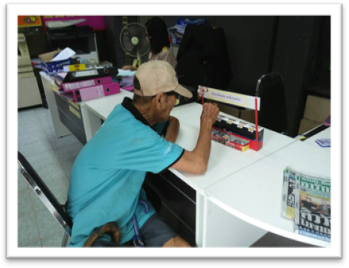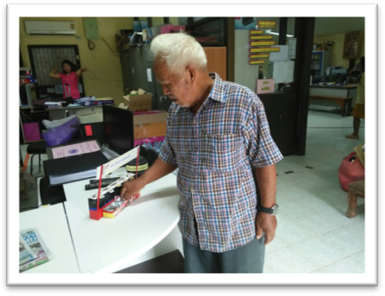

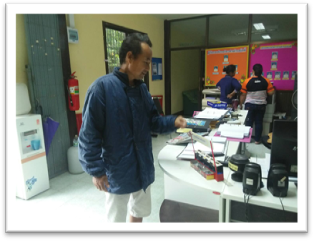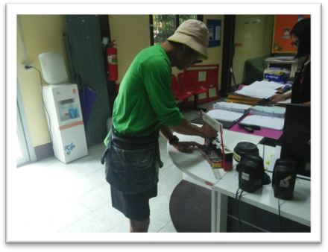

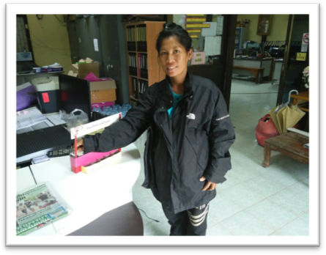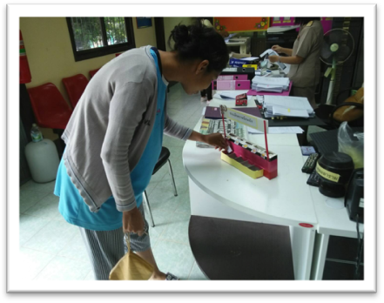

โครงการบริการด้วยใจ ถูกใจประชาชน
ประจำปีงบประมาณ พ.ศ. 2564
องค์การบริหารส่วนตำบลบ้องตี้ ตำบลบ้องตี้ อำเภอไทรโยค จังหวัดกาญจนบุรี
----------------------------------------------------------------------------------------------------------------

ภาพกิจกรรมประชาชนผู้มารับบริการ ประเมินความพึงพอใจ ณ จุดบริการ

